Міністерство освіти і науки України
Карпатський національний університет
імені В.Стефаника

Факультет математики та інформатики
Кафедра інформаційних технологій

Інформатика і програмування

Лабораторна робота No 4

Тема: Implement Virtual Networking

Виконав: Прокутко В.В
Група ІПЗ-43
Дата: 12 грудня 2025
Викладач: Поварчук Д.Д

Івано-Франківськ – 2025

Task 1: Create a virtual network with subnets using the portal
The organization plans a large amount of growth for core services. In this task, you create the virtual network and the associated subnets to accommodate the existing resources and planned growth. In this task, you will use the Azure portal.
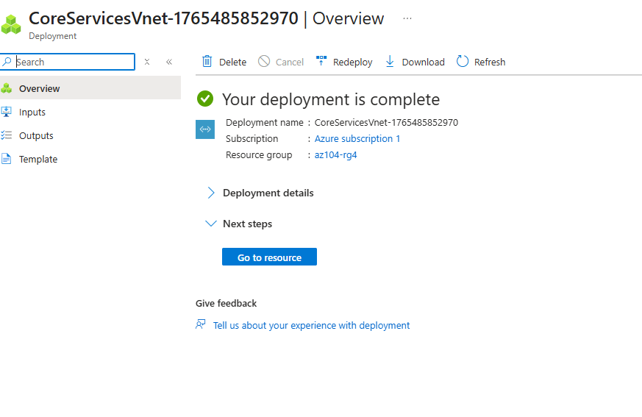

Task 2: Create a virtual network and subnets using a template
In this task, you create the ManufacturingVnet virtual network and associated subnets. The organization anticipates growth for the manufacturing offices so the subnets are sized for the expected growth. For this task, you use a template to create the resources.

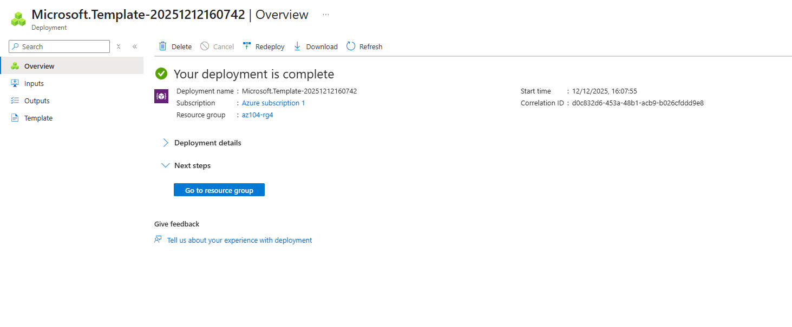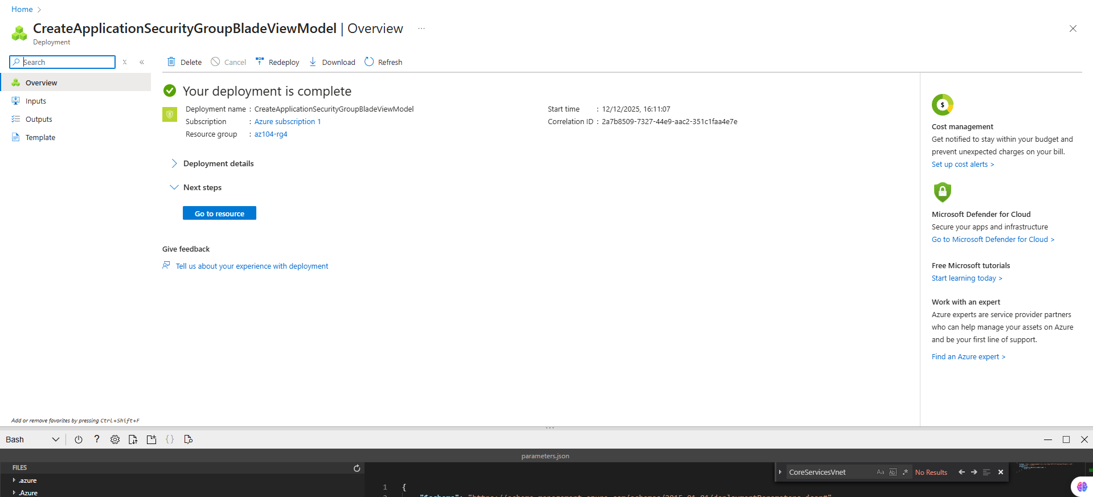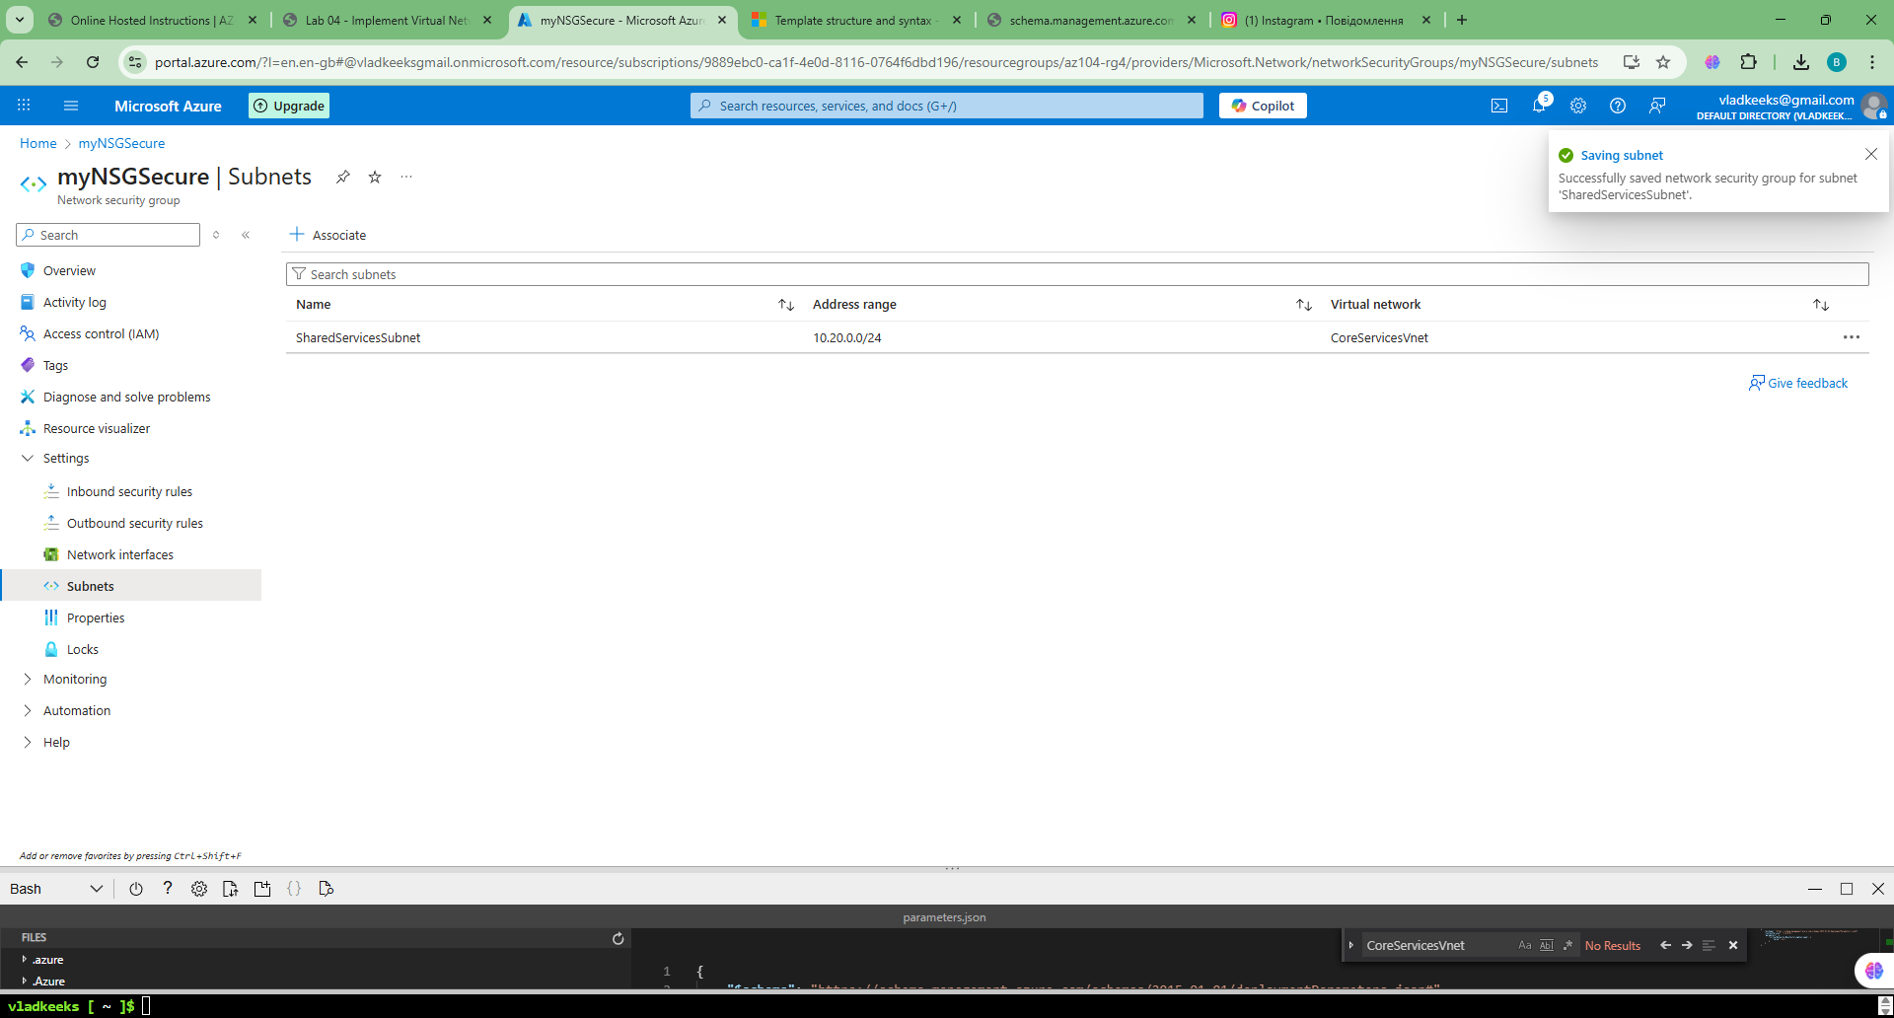

Task 3: Create and configure communication between an Application Security Group and a Network Security Group
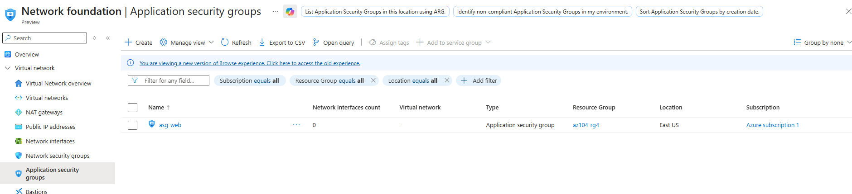

Task 4: Configure public and private Azure DNS zones
In this task, you will create and configure public and private DNS zones.

